**Trường Tiểu học Tô Hiệu**

**LỄ KHAI GIẢNG TRỰC TUYẾN ĐẦU TIÊN**

Cứ mỗi độ thu về, vệt nắng cũng đã nhạt phai theo màu hoa phượng, nàng thu khoác lên mình chiếc áo kiêu sa, kiều diễm của ngàn chiếc lá nhuốm vàng kết trong nắng nhạt, khi hương hoa sữa thoang thoảng trong từng cơn gió mong manh xen vào từng hàng cây, góc phố khiến lòng người lâng lâng thì đó cũng là lúc bắt đầu mùa tựu trường- mùa dệt nên những ước mơ, khát vọng, đam mê của tuổi học trò. Mỗi mùa tựu trường là mỗi cung bậc cảm xúc khác nhau và mùa tựu trường năm nay cũng vậy, cái cảm xúc phấn chấn, hân hoan của một năm học sắp bắt đầu cứ dâng lên, nảy nở trong lòng tôi như những đóa hoa tươi mỉm cười trong nắng sớm.

Hoà chung trong không khí tưng bừng, phấn khởi, hào hùng của mùa thu lịch sử chào mừng kỉ niệm 76 năm Cách mạng Tháng 8 thành công và Quốc khánh 2/9, ngày khai trường, ngày hội “Toàn dân đưa trẻ đến trường” diễn ra trên cả nước. Sáng ngày 5/9/2021, thầy và trò trường Tiểu học Tô Hiệu long trọng tổ chức Lễ khai giảng năm học mới 2021 – 2022.

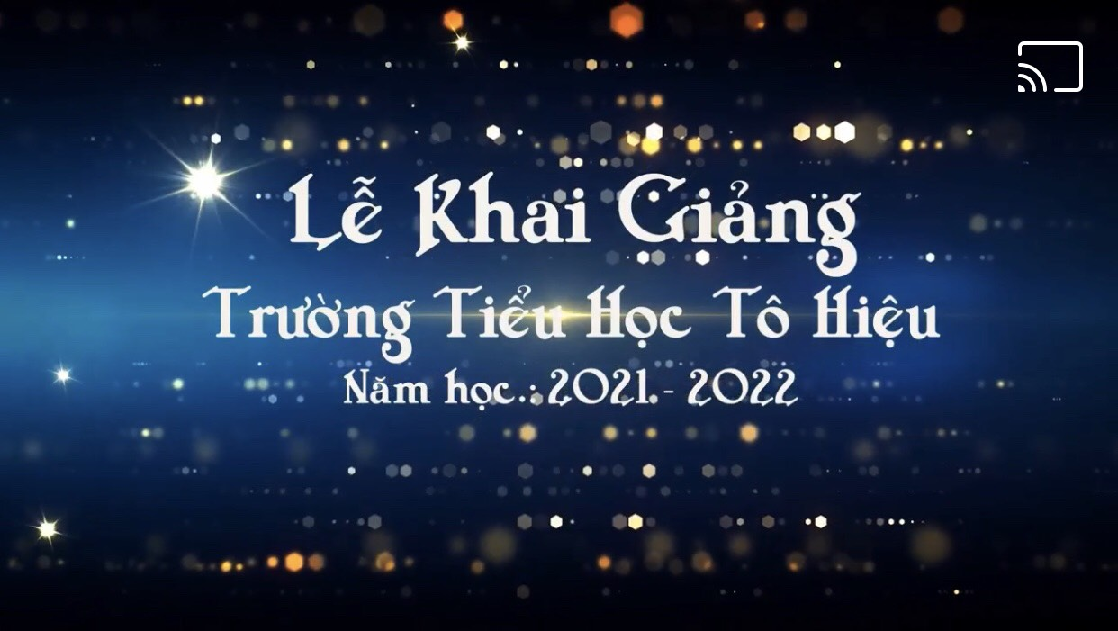

*Khai giảng trực tuyến*

Mùa khai giảng năm nay thực sự rất đặc biệt. Trong tình hình dịch COVID-19 diễn biến phức tạp, việc tổ chức khai giảng ý nghĩa nhưng vẫn an toàn cho học sinh là sự mong đợi của toàn xã hội. Trường Tiểu học tô Hiệu đã tổ lễ khai giảng online cho học sinh. Thực hiện chủ trương của Bộ Giáo dục và Đào tạo, sự chỉ đạo của phòng GDĐT, lễ khai giảng của Thầy và Trò nhà trường được tổ chức ngắn gọn, đảm bảo trang nghiêm và hướng đến học sinh.

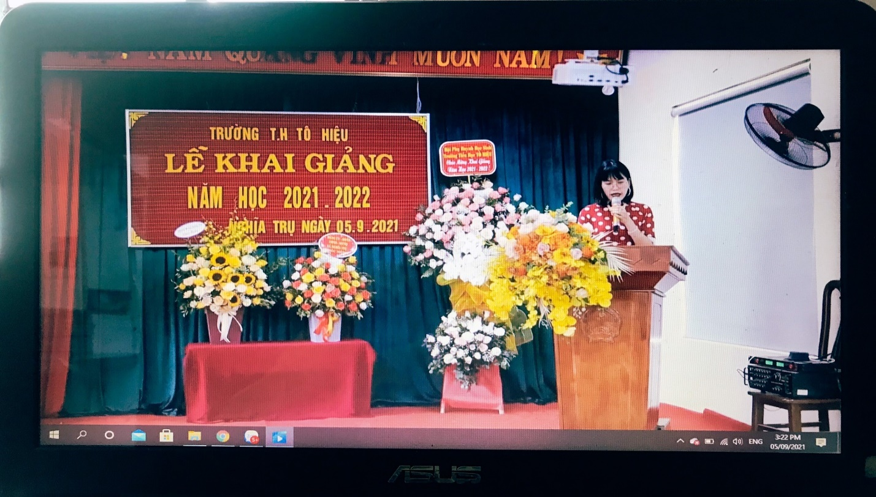

*Lễ Khai giảng năm học 2021 – 2022 trên màn hình của các thầy, cô giáo và các em học sinh*

Mùa khai giảng năm nay, học sinh không tập trung nên nhà trường đã thực hiện một clip ngắn giới thiệu về trường và các thầy, cô giáo để phụ huynh và học sinh biết mặt, thuận lợi cho việc học trực tuyến.

Buổi lễ tổ chức online nhưng trang nghiêm cũng có đầy đủ : Chào cờ, hát Quốc ca; tuyên bố lý do, giới thiệu đại biểu; đọc thư của Chủ tịch nước nhân ngày khai giảng và đánh trống khai trường.

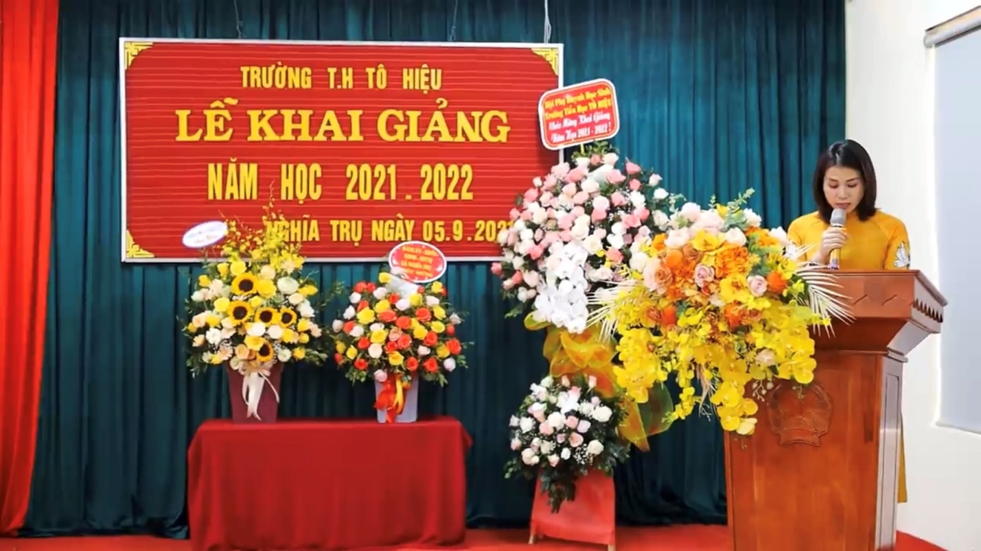

*Cô Quản Thu Thủy đọc thư của Chủ tịch nước nhân ngày khai giảng*

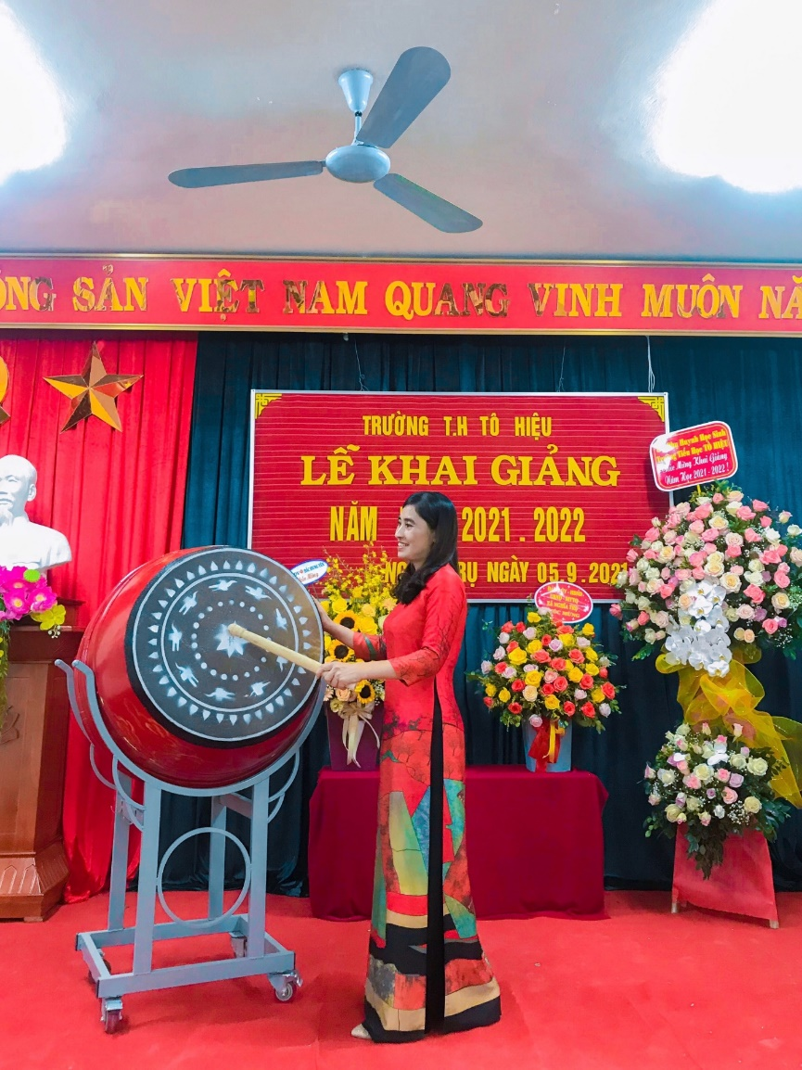

*Cô Cao Thị Kim Chinh đánh trống khai trường*

Tiếng trống trường rộn rã đã vang lên và tan trong làn gió heo may của những ngày đầu thu. Một năm học mới lại bắt đầu. Cảm xúc trong mỗi chúng ta thật khó tả. Đây cũng có lẽ là lần đầu tiên mà cá nhân tôi cũng như các thầy cô và toàn thể các em học sinh trong trường dự lễ khai giảng online.

Vì dịch Covid-19, khai giảng năm học này không còn cảnh học sinh ngồi kín sân trường, với cờ hoa mà năm nay thầy và trò trường Tiểu học Tô Hiệu tổ chức lễ khai bằng hình thức trực tuyến song những điều đó không làm giảm đi không khí trang trọng, vui tươi của Lễ khai trường. Buổi lễ khai giảng trang trọng, ngắn gọn đã thực sự mở đầu cho một năm học mới với những cảm xúc thiêng liêng và tràn đầy hứng khởi của Thầy và Trò nhà trường.